Manual Book (Buku Panduan)

Aplikasi Sistem Informasi Kepegawaian Berbasis Web Tahun 2019

Badan Kepegawaian Daerah Kabupaten Gresik

I. Form Login
Untuk masuk ke Aplikasi Simpeg silakan buka aplikasi browser anda dan ketikkkan di alamat web 10.0.0.77/simpeg , maka akan muncul pertama kali tampilan sebagai berikut :
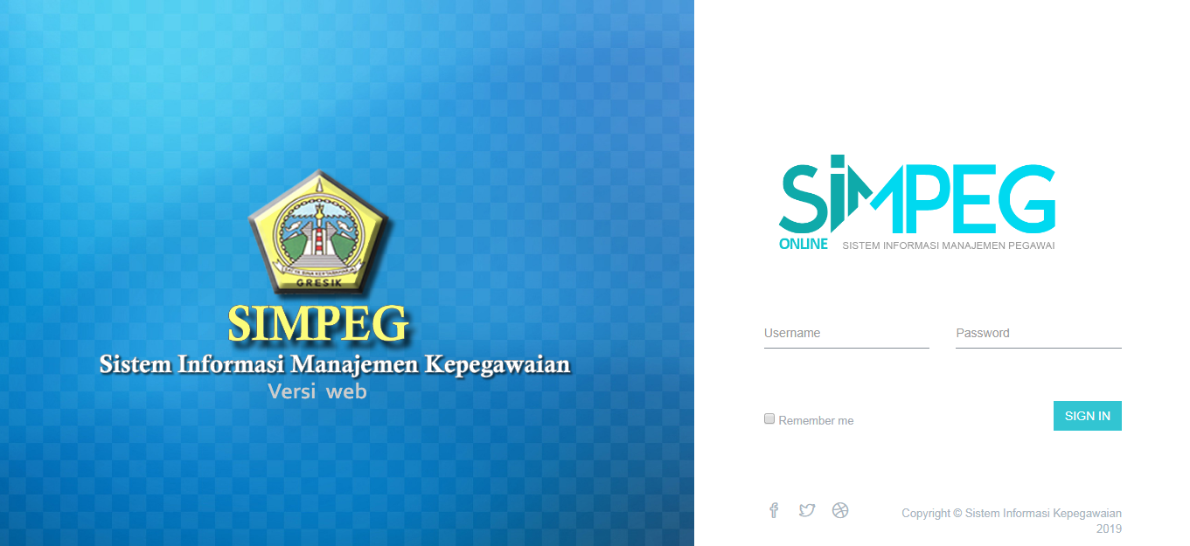

Yang perlu diperhatikan pada form login ini adalah bagian kanan. Yakni Username dan Password. Isilah sesuai dengan User id anda dan password anda. Kemudian klik tombol Sign In.
Ketika anda tidak memasukkan user id atau password yang salah maka akan muncul pesan sebagai berikut :
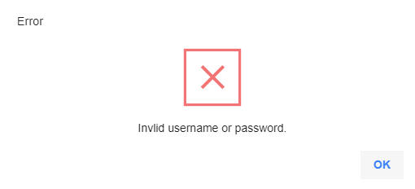
Namun apabila user id dan password anda benar maka akan muncul pesan singkat seperti ini :
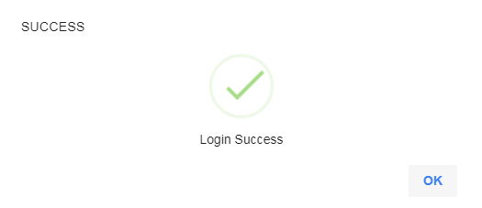
Setelah sukses sign ini maka akan muncul di halaman utama seperti dibawah ini :
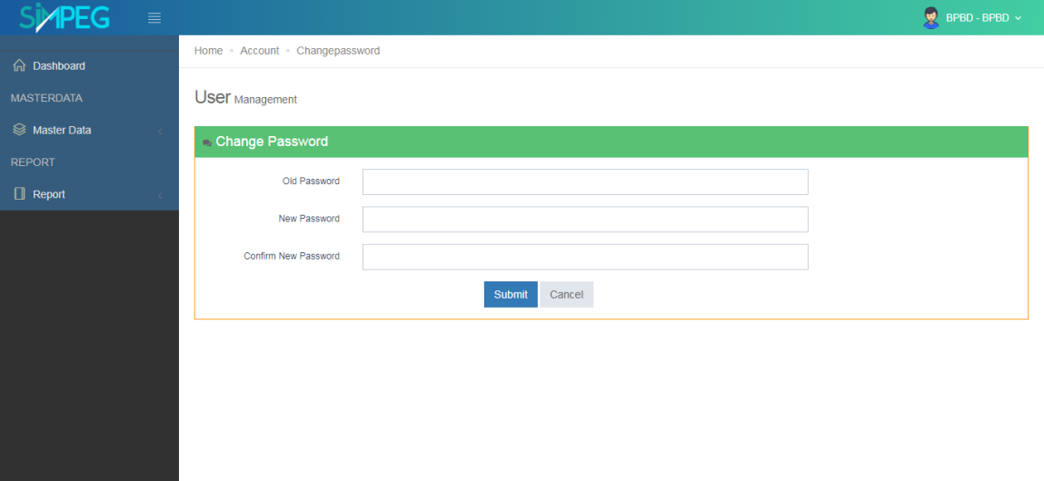
pada awal login anda diwajibkan mengubah password standar 'simpeg' , inputlah Old Password dengan password default 'simpeg' lalu isian New Password dan Confirm New Password isilah dengan password baru anda. Setelah itu klik tombol Submit. Maka akan muncul pesan berhasil.
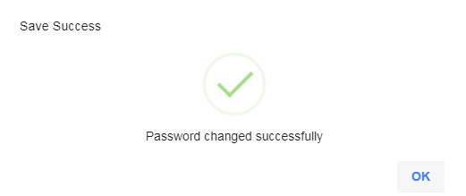
Kemudian akan muncul form dashboar utama sebagai berikut :
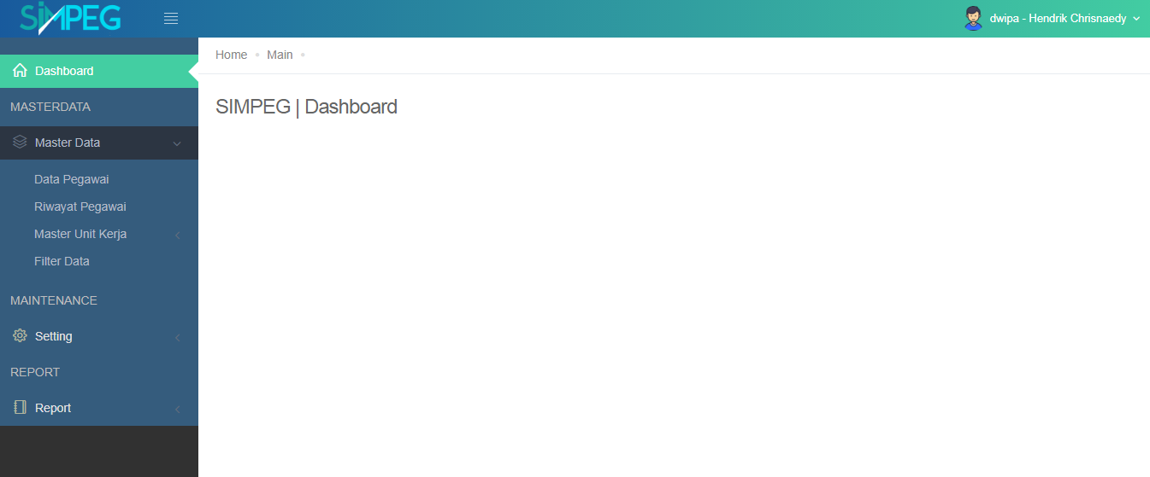

Side bar Menu Dashboard
Untuk keluar sialakan pilih tombol user anda di pojok kanan atas lalu klik logout
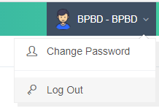

II. Modul Biodata Pegawai
Berikut Menu Data Pegawai
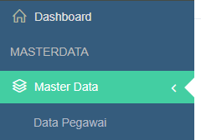
Klik Menu Data Pegawai , maka akan tampil di area dashboard sebagai berikut
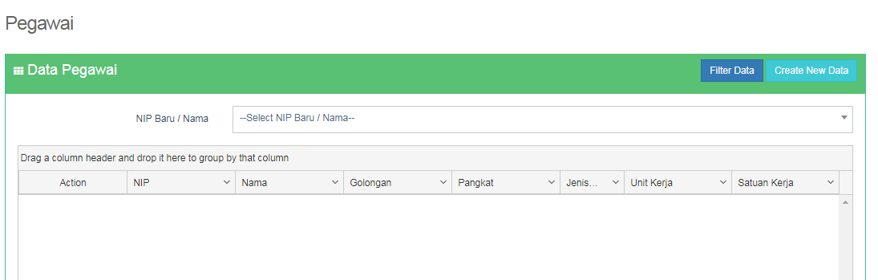
Pertama kali silakan klik pilihan NIP Baru / Nama untuk memilih pegawai.
Setelah terpilih selanjutnya klik Tombol Filter Data 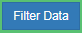 maka akan muncul data pegawai sebagai berikut :

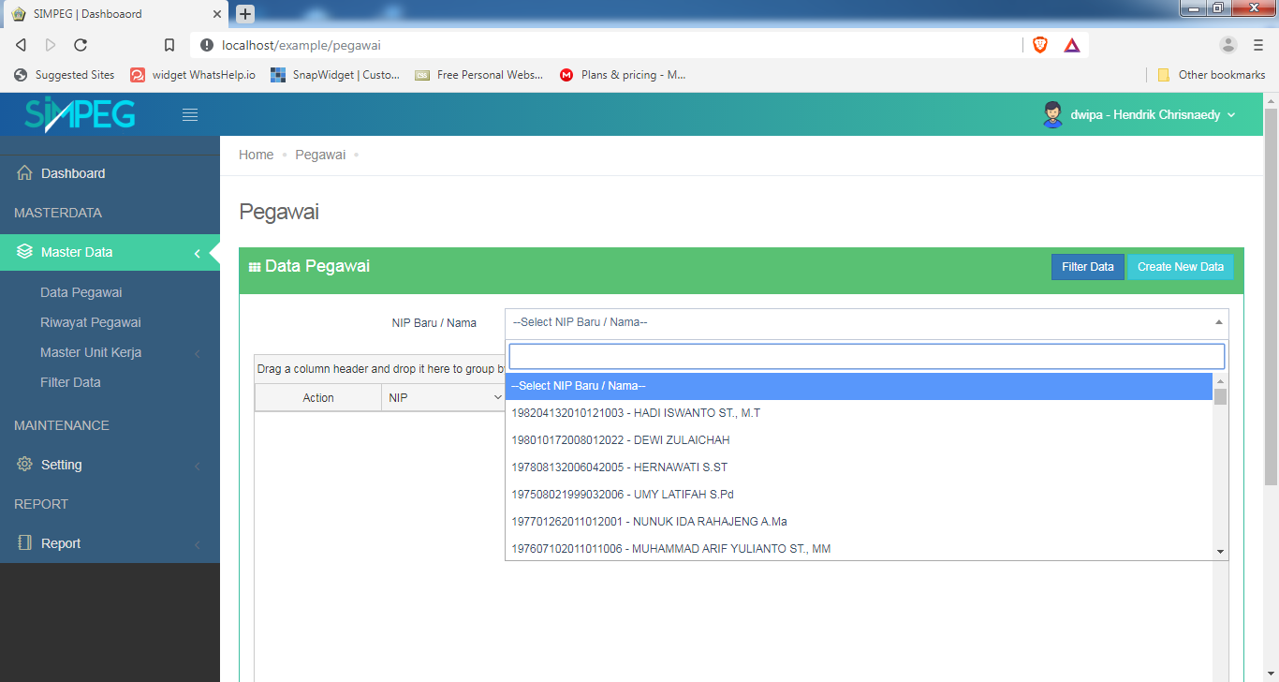

Maka akan tampak seperti gambar dibawah ini :

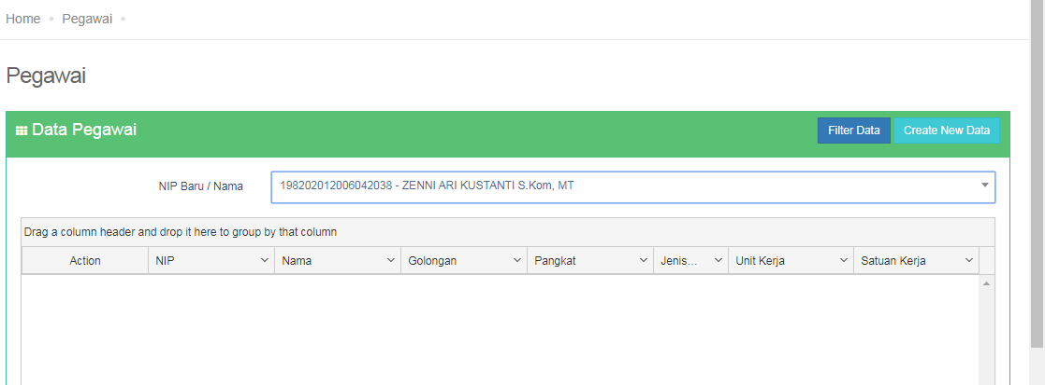

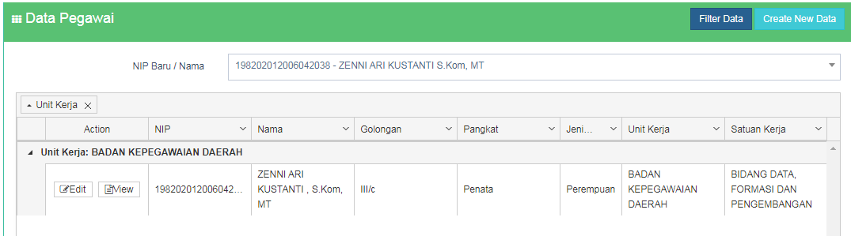
Grid

Terdapat kolom Grid untuk menampilkan data pegawai yang dicari. Dalam Grid tersebut tedapat kolom Action yang digunakan View .

Untuk melihat data sesaat setelah klik tombol Filter Data maka akan muncul tampilan data untuk pegawai tersebut di kolom Grid. Pada kolom pertama dengan judul Action , terdapat pilihan View.
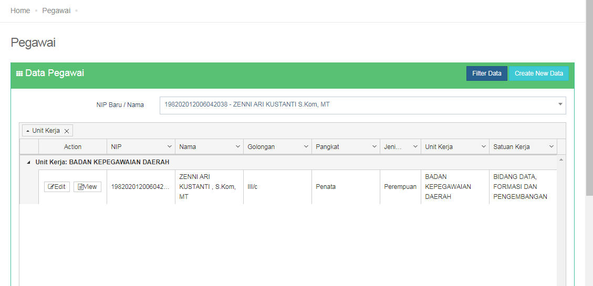

Pilihlah pilihan View tersebut. Maka akan muncul secara data kebawah. Jika tampilan di depan hanya terlihat kolom Action, NIP, Nama , Golongan , Pangkat, Jenis kelamin, Unit Kerja dan Satuan Kerja saja maka ketika view akan tampil data secara komplit.

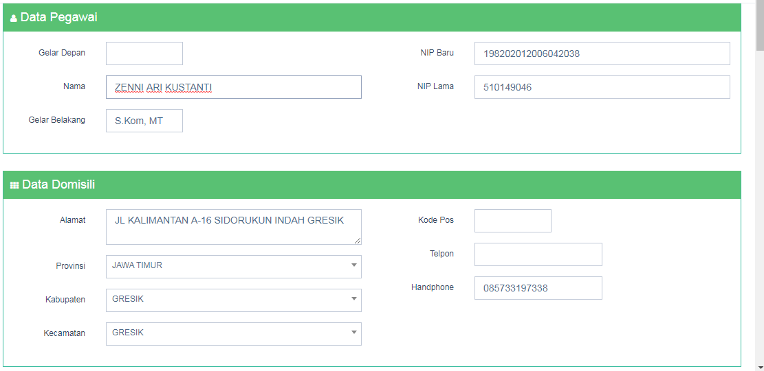

III. Modul Master
Modul Master terdapat menu Riwayat Pegawai , Master Unit Kerja, dan Filter Data.
a. Riwayat Pegawai
Riwayat pegawai adalah form untuk melihat data-data riwayat pegawai. Diantaranya :
- Riwayat Pangkat
- Riwayat Jabatan
- Riwayat Pendidikan
- Riwayat Keluarga
- Riwayat Diklat Struktural
- Riwayat Diklat Fungsional
- Riwayat Diklat Teknis Lainnya
Berikut ini adalah ketika kita memilih menu riwayat :
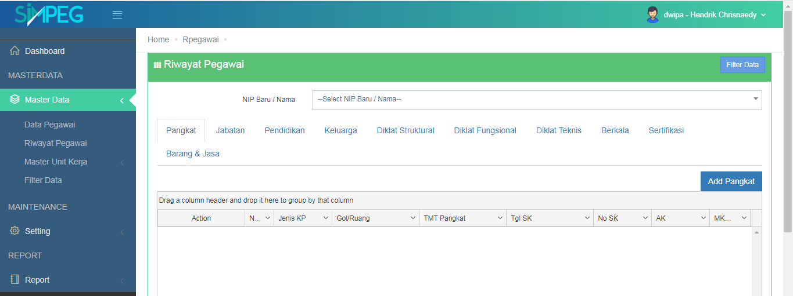
Tombol untuk menampilkan
Pilih Nama/NIP Pegawai
Tabsheet Riwayat
Kolom Grid data riwayat

- Riwayat Pangkat
Berikut tampilan tabsheet Riwayat Pangkat :
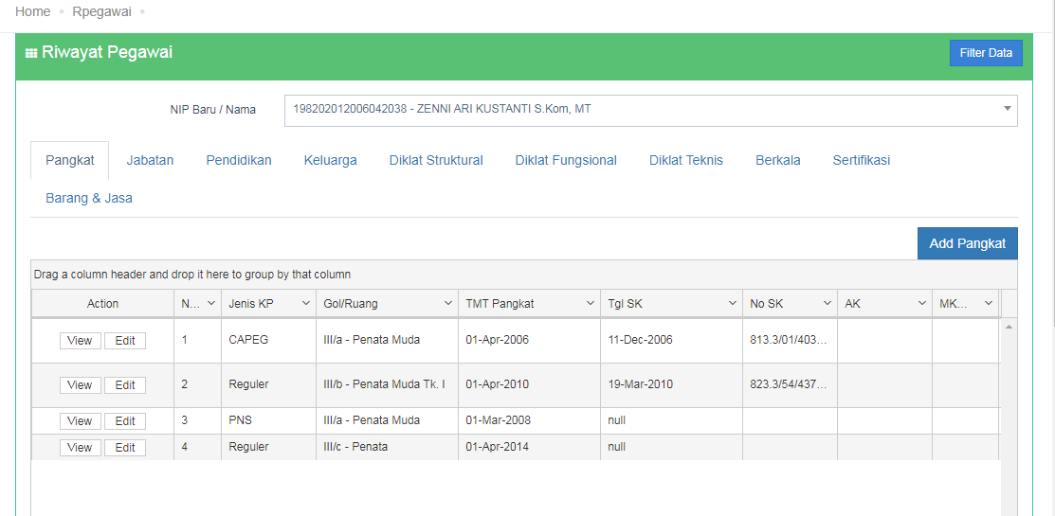
Pada bagian kanan atas terdapat tombol Input yakni 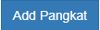 , kemudian akan muncul form modals untuk memasukkan data-data Riwayat Pangkat seperti gambar berikut ini.
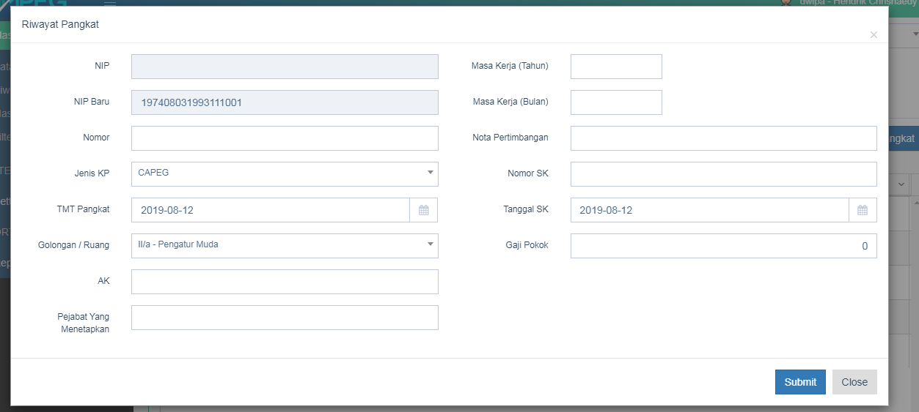
Untuk menyimpan silakan klik tombol Submit , untuk membatalkan silakan klik tombol Close 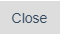.

- Riwayat Jabatan

Berikut tampilan tabsheet Riwayat Jabatan :

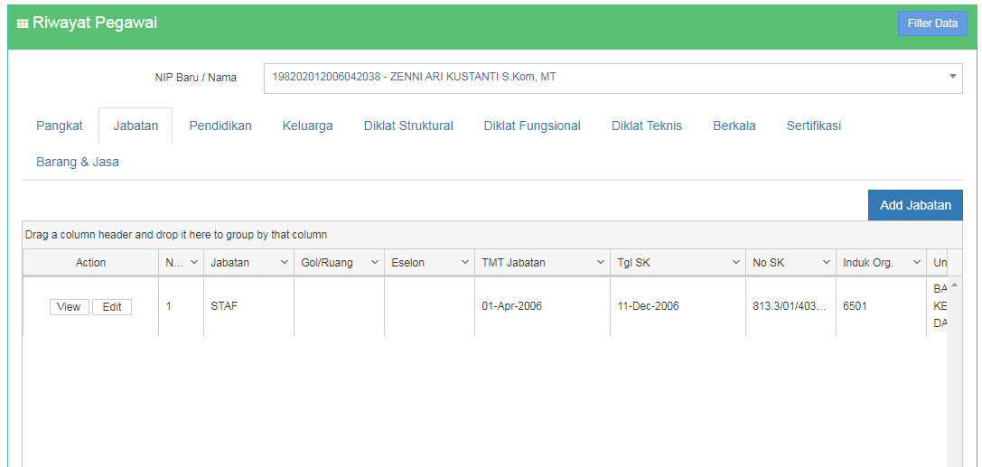

Pada bagian kanan atas terdapat tombol Input yakni 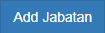 , kemudian akan muncul form modals untuk memasukkan data-data Riwayat Jabatan seperti gambar berikut ini.
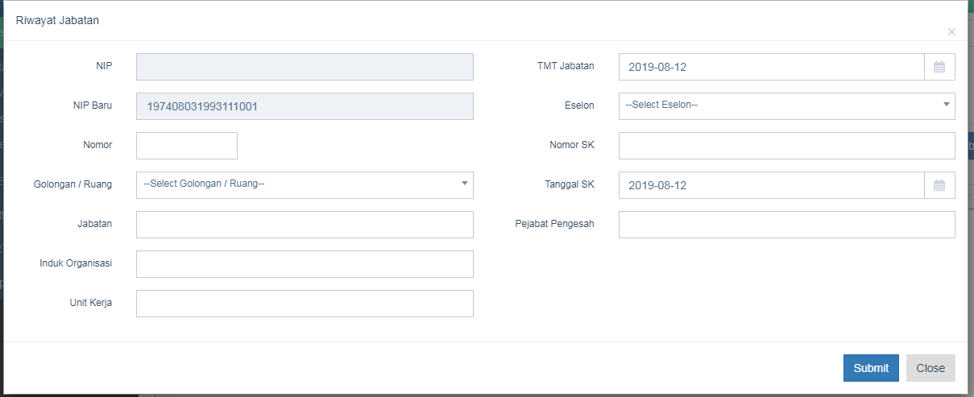

Untuk menyimpan silakan klik tombol Submit , untuk membatalkan silakan klik tombol Close .

- Riwayat Pendidikan
Berikut tampilan tabsheet Riwayat Pendidikan :

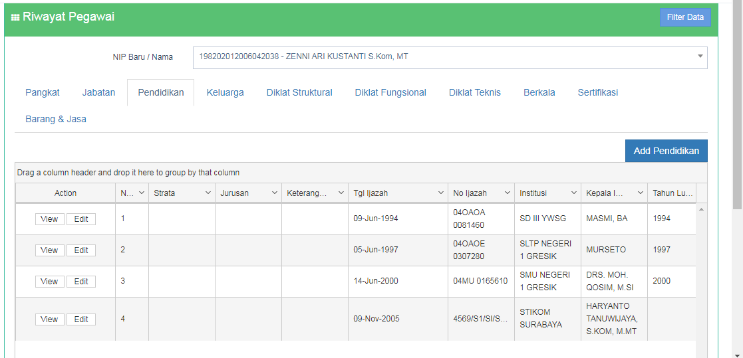

Pada bagian kanan atas terdapat tombol Input yakni 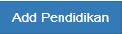 , kemudian akan muncul form modals untuk memasukkan data-data Riwayat Pendidikan seperti gambar berikut ini.

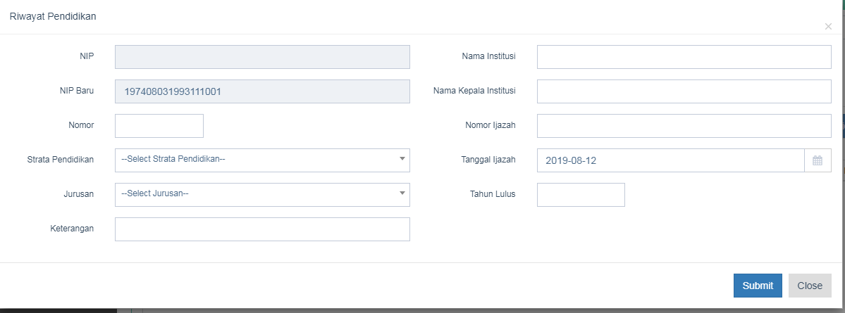

Untuk menyimpan silakan klik tombol Submit , untuk membatalkan silakan klik tombol Close .

- Riwayat Keluarga

Berikut tampilan tabsheet Riwayat Keluarga :

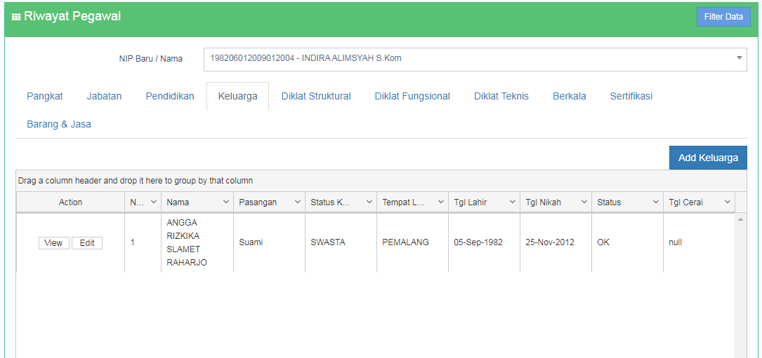
Pada bagian kanan atas terdapat tombol Input yakni 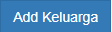 , kemudian akan muncul form modals untuk memasukkan data-data Riwayat Keluarga seperti gambar berikut ini.

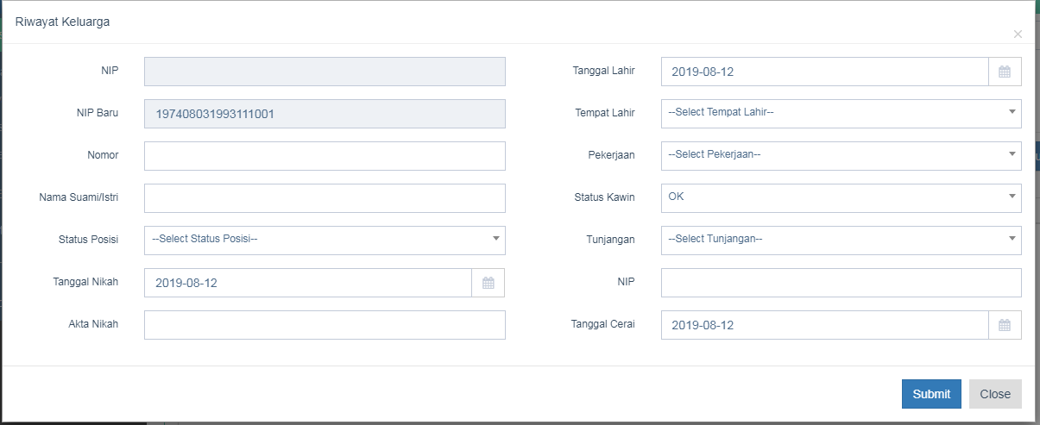

Untuk menyimpan silakan klik tombol Submit , untuk membatalkan silakan klik tombol Close .

- Riwayat Diklat Struktural
Berikut tampilan tabsheet Riwayat Diklat Struktural :

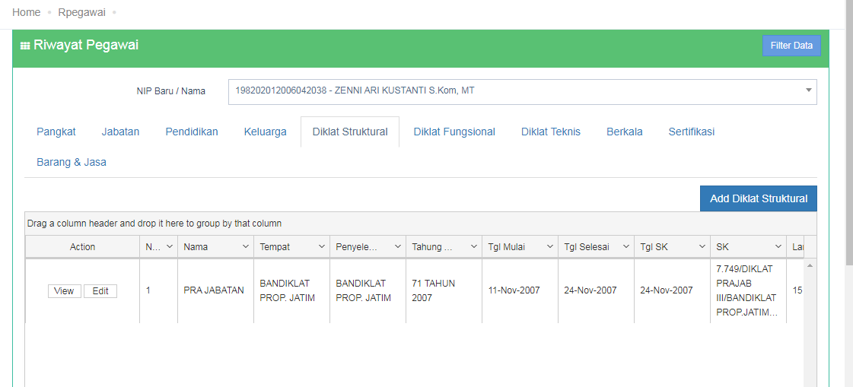

Pada bagian kanan atas terdapat tombol Input yakni 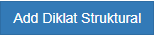 , kemudian akan muncul form modals untuk memasukkan data-data Riwayat Diklat Struktural seperti gambar berikut ini

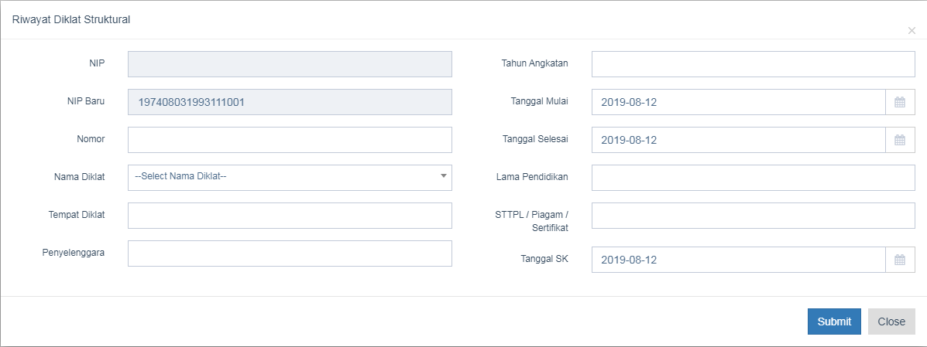
Untuk menyimpan silakan klik tombol Submit , untuk membatalkan silakan klik tombol Close .

- Riwayat Diklat Fungsional
Berikut tampilan tabsheet Riwayat Diklat Fungsional :

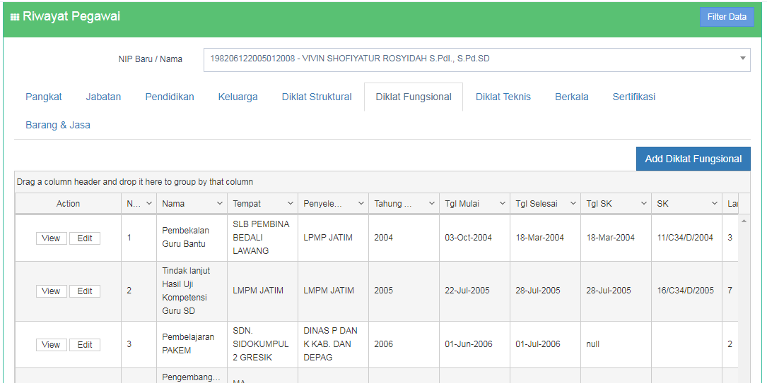

Pada bagian kanan atas terdapat tombol Input yakni 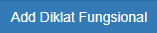 , kemudian akan muncul form modals untuk memasukkan data-data Riwayat Diklat Fungsional seperti gambar berikut ini

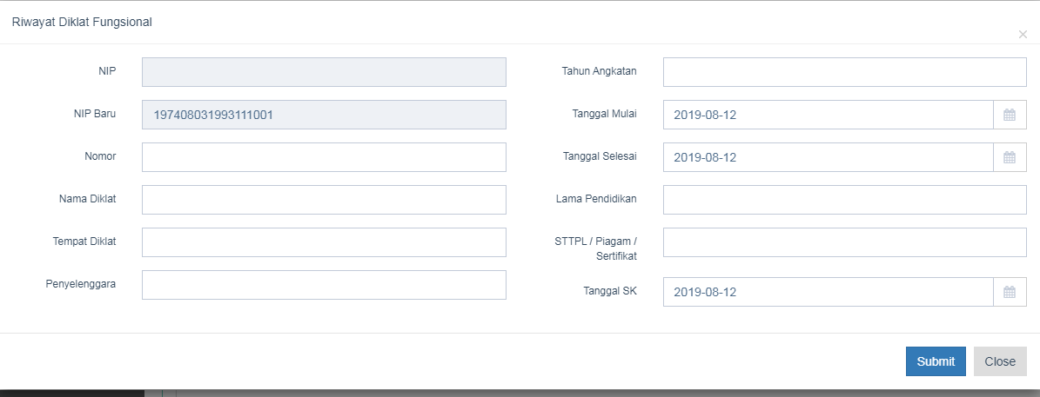
Untuk menyimpan silakan klik tombol Submit , untuk membatalkan silakan klik tombol Close .

- Riwayat Diklat Teknis
Berikut tampilan tabsheet Riwayat Diklat Teknis :

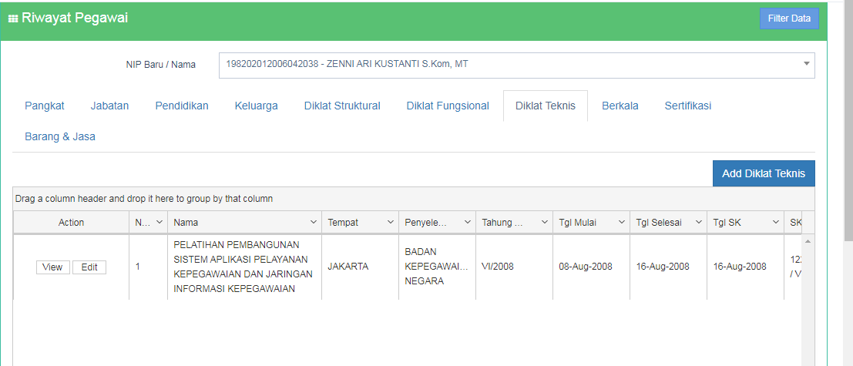
Pada bagian kanan atas terdapat tombol Input yakni 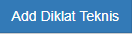 , kemudian akan muncul form modals untuk memasukkan data-data Riwayat Diklat Teknis seperti gambar berikut ini

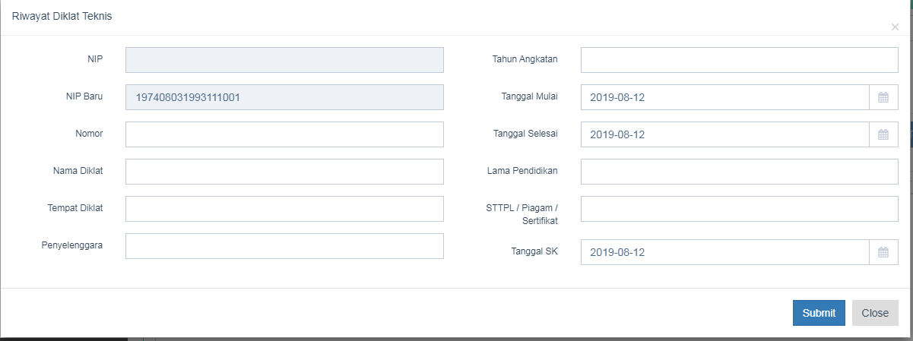
Untuk menyimpan silakan klik tombol Submit , untuk membatalkan silakan klik tombol Close .

IV. Modul Filter
Untuk pencarian atau disebut filter data adalah proses pencarian pegawai-pegawai yang dimaksud dengan kriteria-kriteria yang disediakan. Misalnya mencari pegawai yang memiliki golongan/ruang IV/a sampai dan IV/b yang berjenis kelamin laki-laki yang umurnya antara 50 – 65.
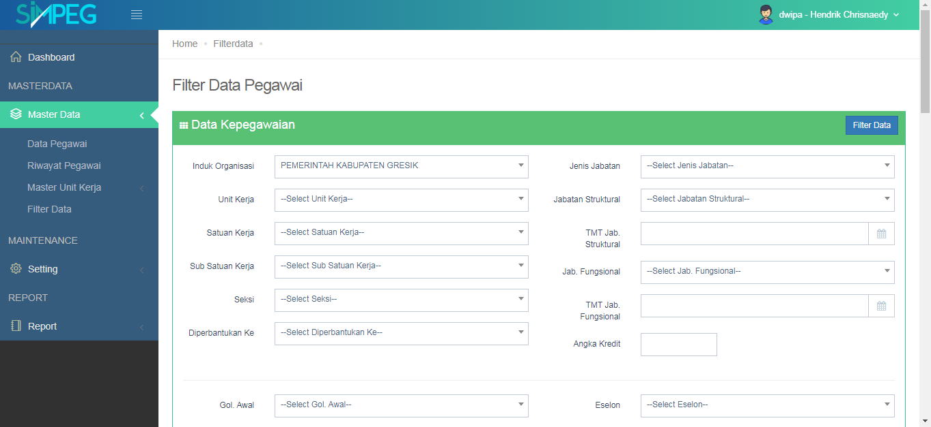
Filter diatas apabila ingin memilih atau mengkombinasi terlebih dahulu mencentang tanda pilihan yang ada disampingnya. Logikanya adalah apa yang dicentang itulah yang akan diberlakukan untuk proses pencarian data. Pilihan BISA lebih dari 1.
Kemudian klik tombol Filter Data. Kemudian aplikasi akan memproses , tunggu beberapa detik saja. Kemudian akan terlihat seperti gambar di bawah ini :
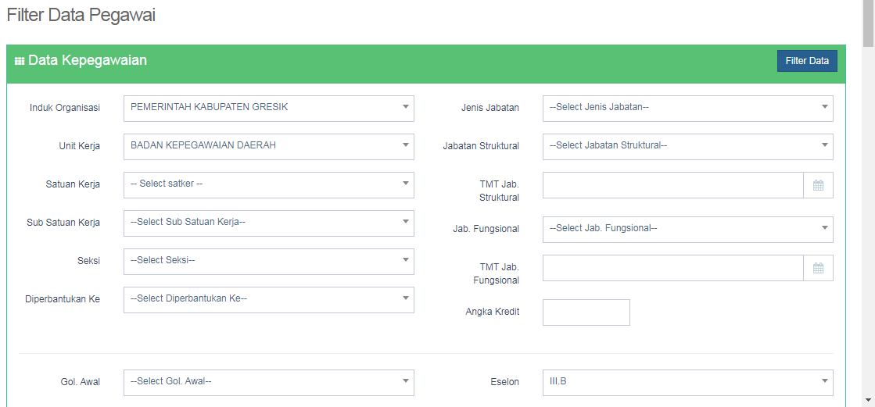

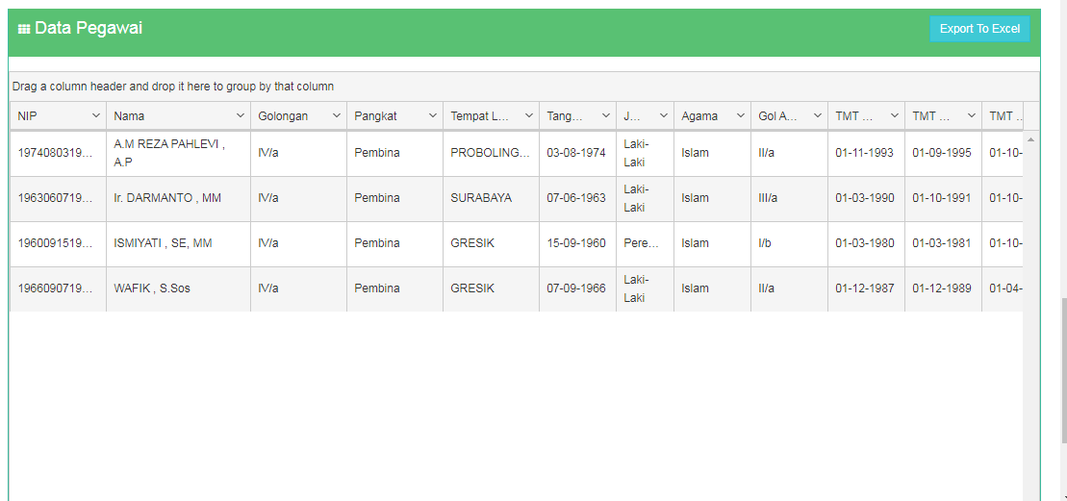
Hasil filter data itu bisa diexport ke Ms Excel dengan mengklik Tombol Export To Excel . Berikut adalah tampilan setelah klik tombol Export :

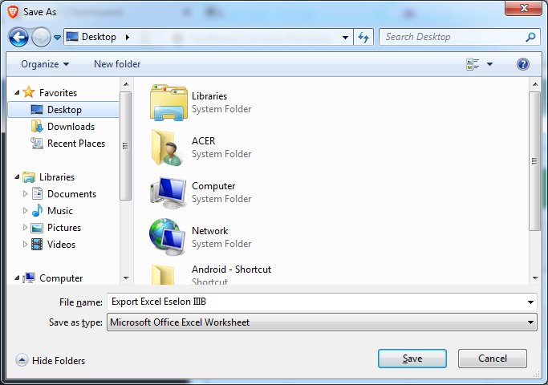
Defaultnya tersimpan pada sesuai direktory default download, namun bisa dipilih ke direktori lainnya. Berikut adalah tampilan di Ms Excel

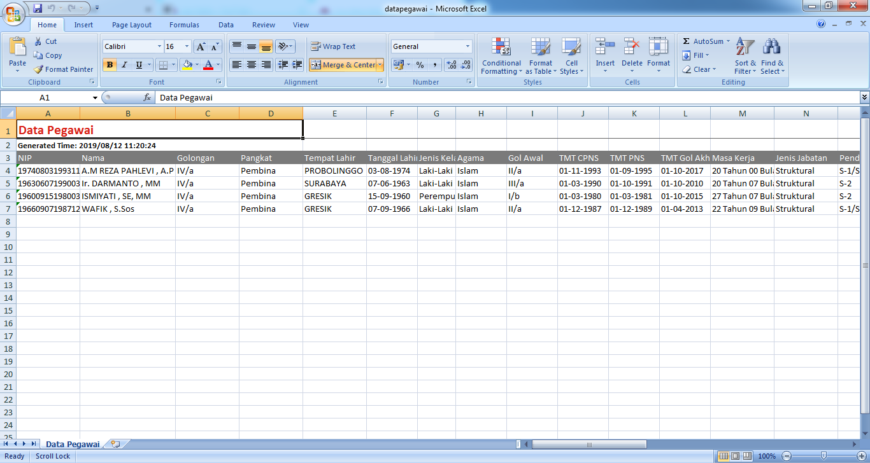

V. Modul Report
